2015第三屆創致工作坊 - 雲嘉南區域教學資源中心領導力培訓班
「創」即為創意，「致」即為行動以到達，「創致」即為運用創意行動以實踐夢想。
你有想要改變世界的夢想卻不知道從哪裡開始嗎？你看見很多生活上的問題想要解決，但卻不知道怎麼做嗎？我們都常因為一場演講而感動，總希望自己也能夠為這個世界做點什麼。你可以的！有了夢想，就要有下一步。「創致工作坊」是一個帶領學員從「啟發」階段踏入到「想像與實踐」階段的課程，以「利他」為出發點，用創意來解決所看見的問題，並從實踐的過程中學習創意原理、領導、思考、合作、溝通，然後重新認識自己。

【課程地圖】
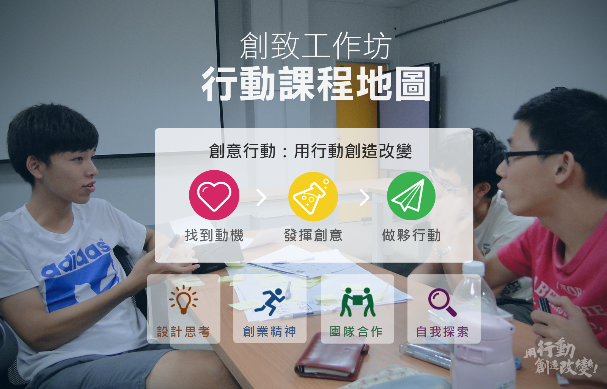

【場地時間】
課程地點：本專案課程與校外場地百達書埕合作，將舉辦在百達書埕（台南市勝利路85號1樓）
課程時間: 每週二晚上6:00-9:00

【課程型式】
課前 簡單作業或任務，要求學員完成，並於課程中分享或繳交。
課程 每堂約3小時，內容以能幫助學員完成專案實踐之觀念與技巧為主，包含動機探索、創意原理、 創意技巧、問題分析、問題解決模式、企畫技巧、自我探索等。
課後 針對每組專案進行專題討論，利用課程所教引導每一組，讓他們能夠就專案的主題進行深度的 探索與思考，並構思出可行且具效果的創意實踐方法。
專案應符合以下三原則：1.具利他性 2.從參與者的自身經驗出發 3.半年內可執行
【課程內容】
堂次 | 日期 | 課程名稱 |  | 簡介
1 | 3/17 | 啟程 |  | 第一次的課程，將進行創造力與性格測驗之前測問卷，並講解未來課程規劃、進行方式，以及訓練營注意事項。
2 | 3/24 | 感受 | 信任 | 帶領學員認識彼此，信任課程講師與同學，願意分享自己的想法。探索自己真正關心的議題或喜歡的事物，了解動機的重要性，並組成專案團隊。
3 | 3/31 |  | 感受 | 透過問題深度的研究與探索，讓學員能夠真實感受問題的各個面向，再以此為出發點，發想自己身邊所關心的問題何在。
4 | 4/7 |  | 問題 | 在這堂課中，學員必須要定義出自己所屬組別共同想要解決的問題是什麼，並且找到問題的核心與切入點。
5 | 4/14 | 想像 | 發想 | 讓學員運用創意工具發想解決問題的方式，再帶入創意原理，談創意想法的構成，讓學員針對自己所找到的問題發想解決方法，並直接試行。
6 | 4/21 |  | 突破 | 針對發想的方法試行後所得到的結果，進行再發想或是問題再定義。
7 | 4/28 |  | 企劃 | 透過「創致樹」方法，重新檢視自己的專案，釐清動機與目標，並且擬妥執行計畫開始執行。
8-10 | 5/12  5/19  5/26 | 實踐 | 實踐 | 由學員針對自己的專案進行執行，創致工作室將會依照不同的專案媒合資源。
11 | 6/9 |  | 成果 | 學員的專案執行成果將透過發表會的型式展現，若進度未完者將繼續執行直到完成。
11 | 6/9 |  | 反思 | 學員針對在感受、發想、實踐的過程中，所得到的心得與體會，與同學與老師分享，並從自己的所得中探索自己的成長。
12 | 6/30 | 待續 |  | 讓學員回顧自己所做的專案，鼓勵學員將專案持續經營，或繼續參與未來的課程擔任助教。
【辦理單位】
指導單位：國立成功大學領導力中心
主辦單位：百達文教中心、創致工作室

【報名資訊】
報名資格：18-25歲在學學生，若有超額以雲嘉南區域夥伴學校大學部在學學生優先（不限科系）
培訓費用：免費
預計錄取人數：30人
報名方式：網路報名，網址 http://ppt.cc/rbAU

【聯絡資訊】
更多相關資訊，請上創致工作坊網站： http://www.crechi.tw
有任何問題，請與總召集人連絡。
課程總召集人: 林志育 0936119113 timryaken@crechi.tw

